TAICS TC1
技術工作委員會
會議通知 |  | 中文名稱：TAICS TC1 #11工作會議通知  英文名稱：TAICS TC1 #11 Meeting Notices
日期：2017/08/14
文件編號：TAICS TC01-17-0018-00-00
Author(s)
Name | Affiliation |  | Phone | Email
王竣彥 | TC1秘書 |  | 03-5917181 | ChunYen@itri.org.tw
鄭雅坪 | 工業技術研究院 |  | 03-5917630 | YaPing@itri.org.tw

Abstract
台灣資通產業標準協會(TAICS) TC1 前瞻行動通訊技術工作委員會第11次工作會議通知

TAICS TC1 #11工作會議通知
TC1前瞻行動通訊技術工作委員會
前瞻行動通訊技術工作委員會(TC1)將召開第11次工作會議，誠摯地邀請所有會員熱烈參與提供您寶貴的意見。

- 會議時間：2017.09.04 (一) 10:00 AM
- 會議地點：工研院中興院區(竹縣竹東鎮中興路4段195號) 14館012會議室
- 會議主席：TC1主席 林育全 聯發科技/資深處長
- 會議議程
Time | Topics | Chairman
9:30-10:00 | Registration | Gabriel Lin
10:00  |  11:30 | 1 Opening the meeting
 | 2 General
 | 2.1 Approval of TC1#11 agenda
 | 2.2 Approval of the TC1#10 meeting minutes
 | 3 3GPP TSGs#77 alignment
 | 4 Spectrum study WG
 | 4.1 Approval of election result for the WG chair
 | 4.2 Status report of spectrum study WG
 | 5 Approval of participation in IMT-2020 evaluation process
 | 6 Approval of new study item proposal
 | 7 Any other business
 | 8 Closing of the meeting

- 報名方式：請於106年08月31日(四) 以前
至協會網站http://www.taics.org.tw/index.php/meeting/index/cat_id/1
報名填寫，謝謝。
- 本會議為台灣資通產業標準協會內部會議，參加對象為協會會員。
- 會議聯絡人：鄭雅坪小姐 YaPing@itri.org.tw 電話03-5917630

【會議地點】
- 工研院地圖 (掃描此QR Code即可取得路徑圖線上瀏覽)

東門至14館地圖
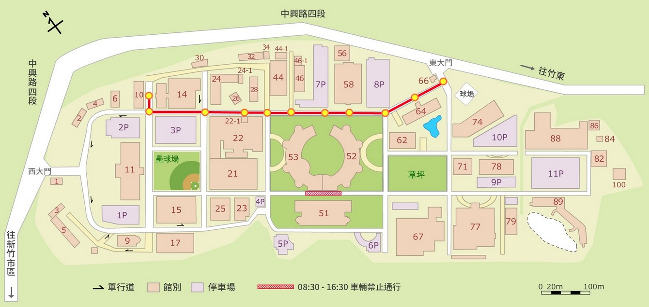
- 活動當天剪下隨附之臨時車輛通行證，即可進入本院。
活動當天請剪下臨時車輛通行證置放於駕駛座窗前，即可直接進入本院，謝謝！

